MODELE DE WILSON CONCEPT DE BASE

Quantité économique (optimale à commander) :

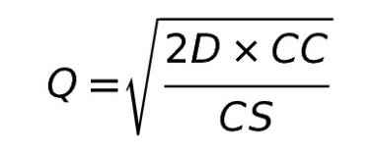

Exemple :

Une société consomme sur l’année 15000 kg de matières premières.

* Le prix d’achat du kg est de 60€
* Le coût de lancement d’une commande est de : 300€
* Le taux de possession annuel est de : 15%

Quelle est la quantité optimale à commander ?

1000 Kg

Quel est le nombre de commande ?

15000 / 1000 = 15 commandes

Quel est le stock moyen ?

C / 2N => 15000 / (2\*15) = 500 Kg

Quel est le coût de possession ?

Coût unité stockée : 60€ \* 15% = 9€

500 \* 9€ = 4500€

Quel est le coût de passation ?

15 \* 300 = 4500€

Quel est le coût de stockage ?

4500 + 4500 = 9000€

Et il optimal ?

COUT DE POSSESSION = COUT DE PASSATION